- სავარჯიშო

- რეჟისორ და სცენარისტ კოსტა ნოვაკოვიჩის ფილმი „ცოდვილი ცოდვის გარეშე“ წარმოადგენს უბრალოდ მელოდრამულ ისტორიას სოფლელ გოგონა ლიუბიცაზე, რომელიც მასწავლებლის დაჟინებით ტოვებს სოფელს, თავის საქმრო ნიკოლას და მიემგზავრება სასწავლებლად ბელგრადში. იქ ის გაიცნობს თაღლით ლაიოშს, რომელიც სასიამოვნო ჯენტლმენს თამაშობს და მის შეცდენას ცდილობს. ლიუბიშა ტელეფონით პოლიციაში რეკავს და ისინი ზუსტად დროულად მოდიან, რომ გოგონა ხულიგან ლაიოშისგან იხსნან, რომელიც ზუსტად ის დამნაშავე აღმოჩნდება, რომელსაც პოლიცია დაეძებდა. სასოწარკვეთილი იმით, რომ ცოტაც და ცოდვილი იქნებოდა, ლიუბიშა თავის მოკვლას ცდილობს ხიდიდან მდინარე სავაში გადახტომით. ბოლო მომენტში მას მისი საქმრო გადაარჩენს, რომელიც ქალაქში მის მოსაძებნად ჩამოვიდა, ასე რომ, სიყვარული იმარჯვებს.

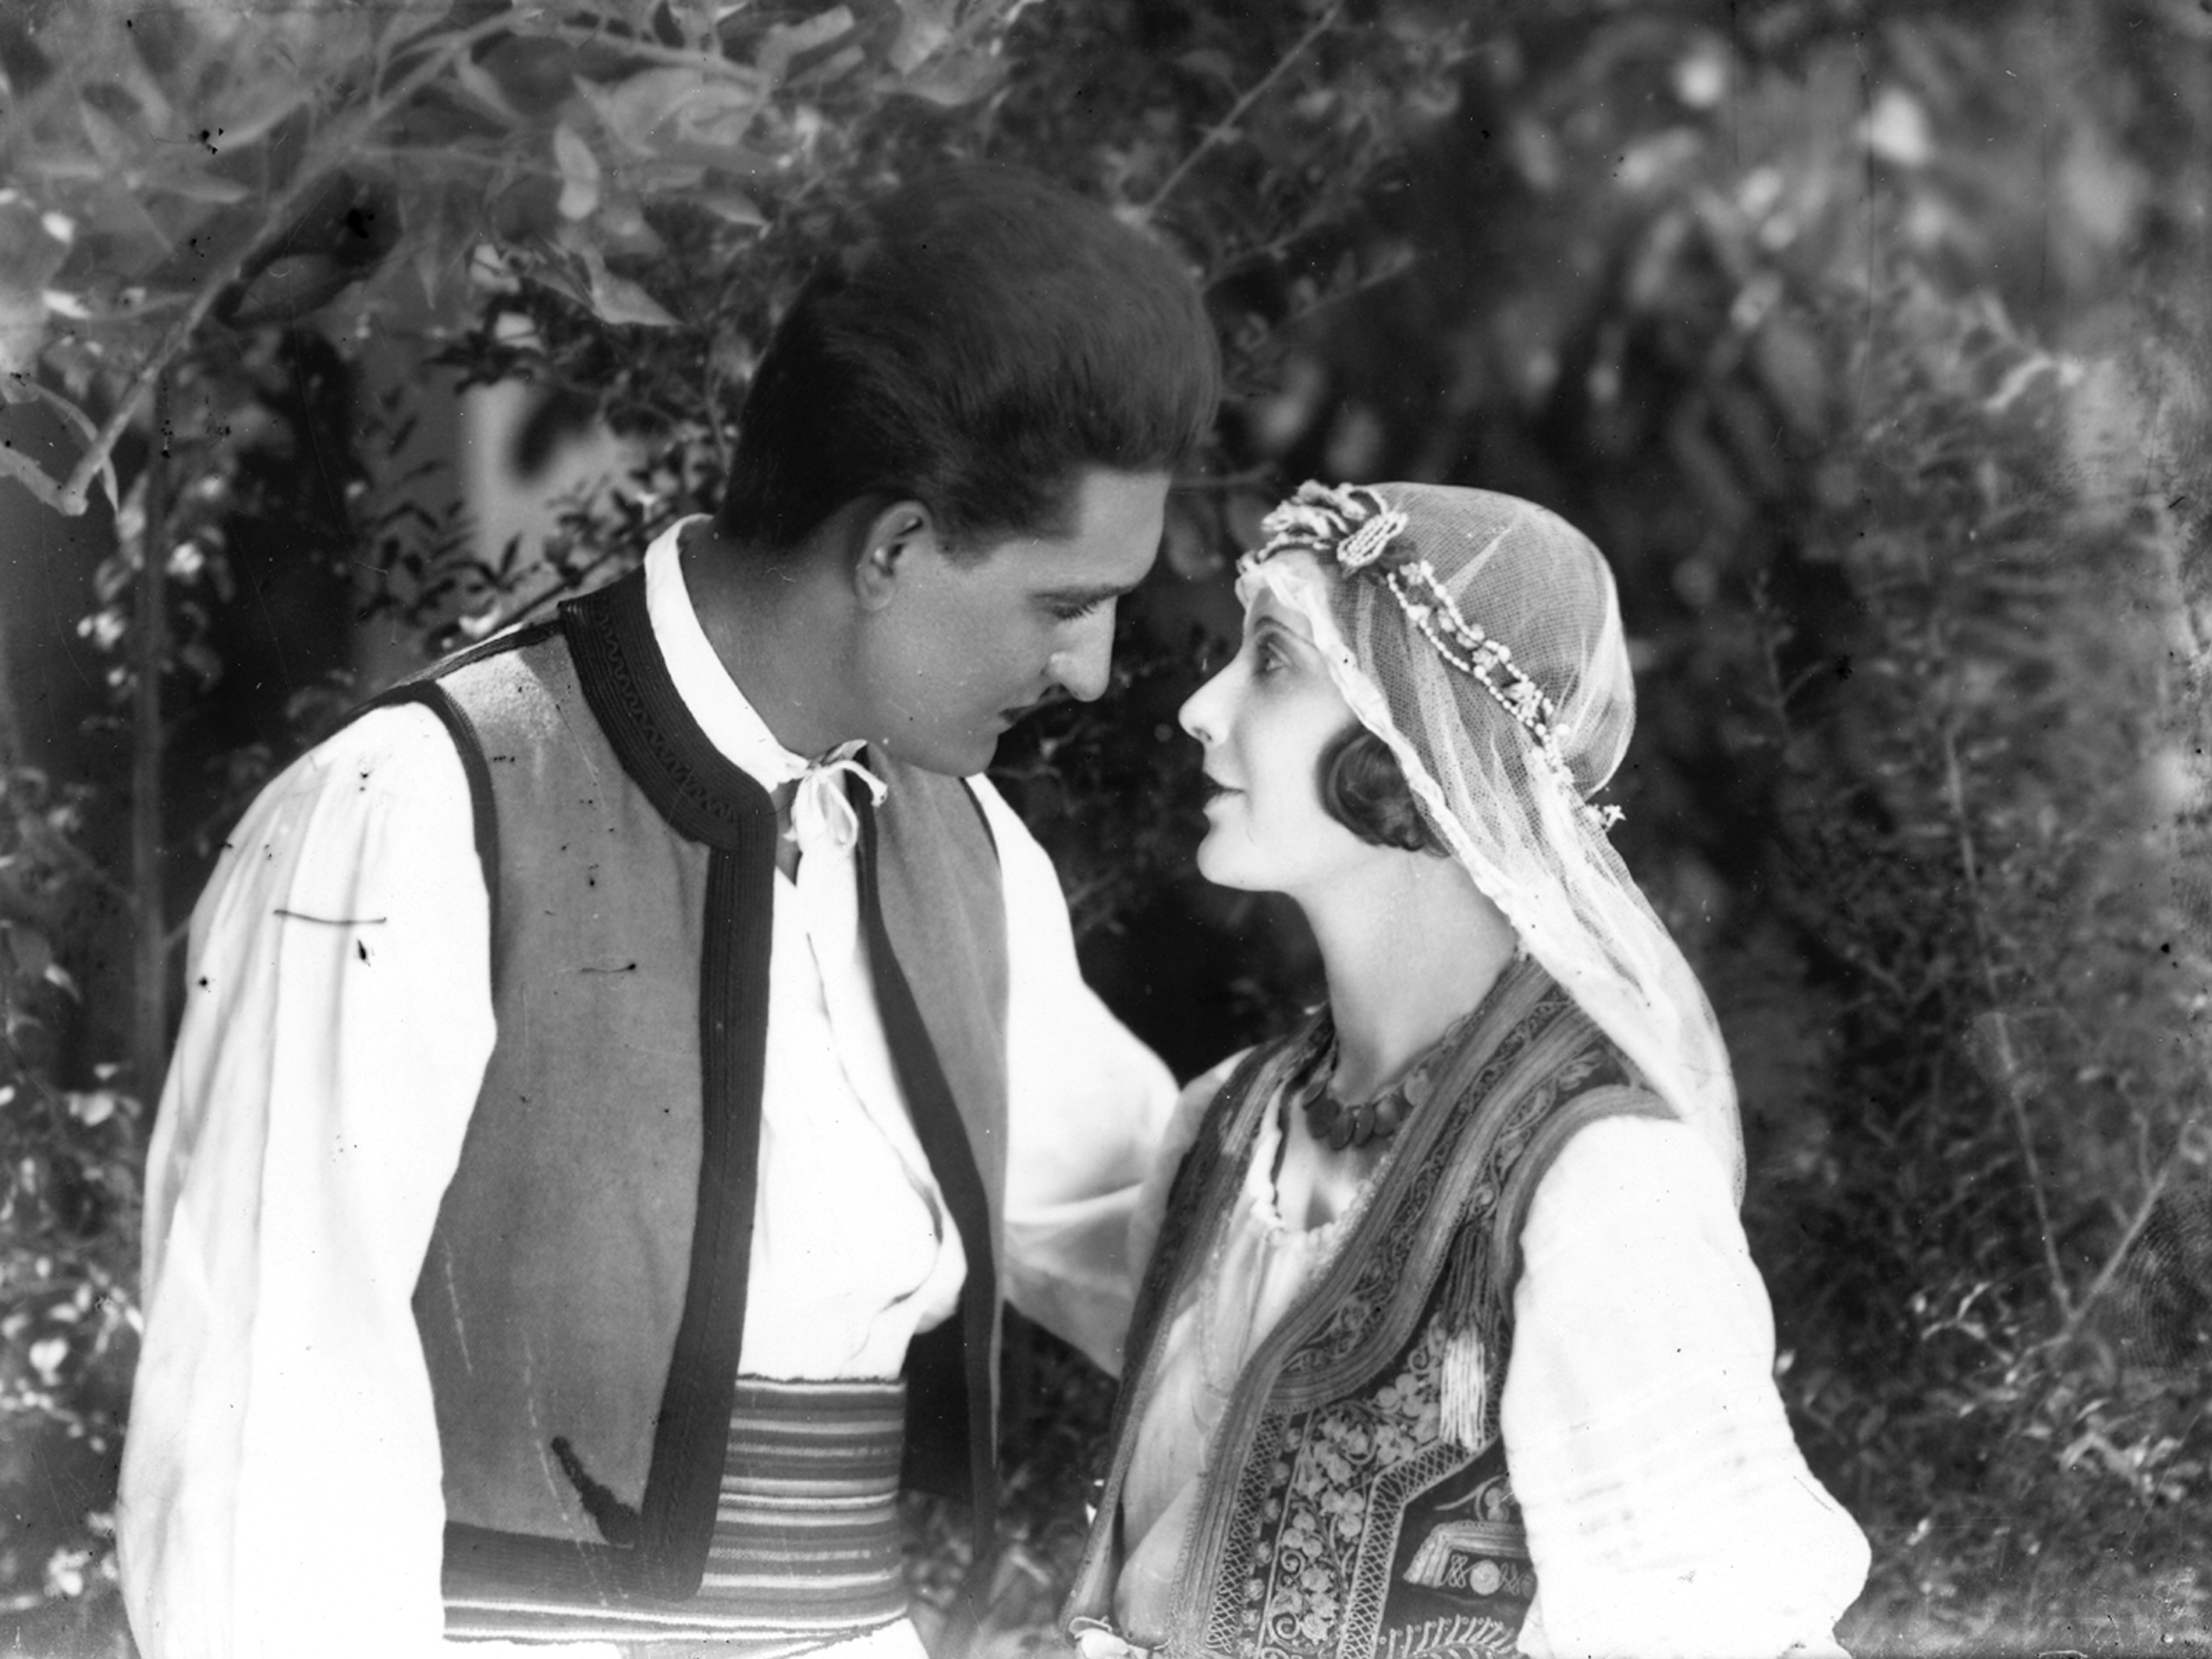
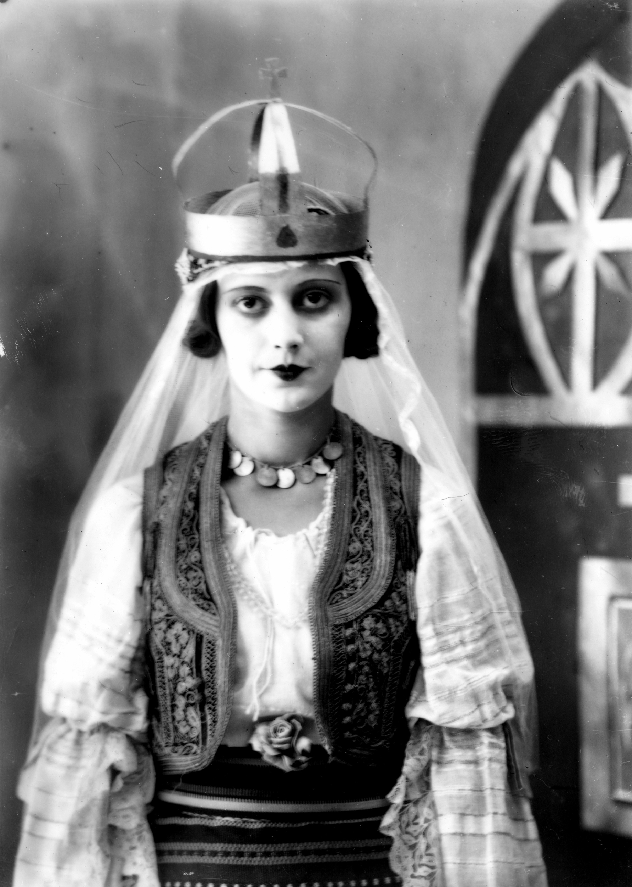

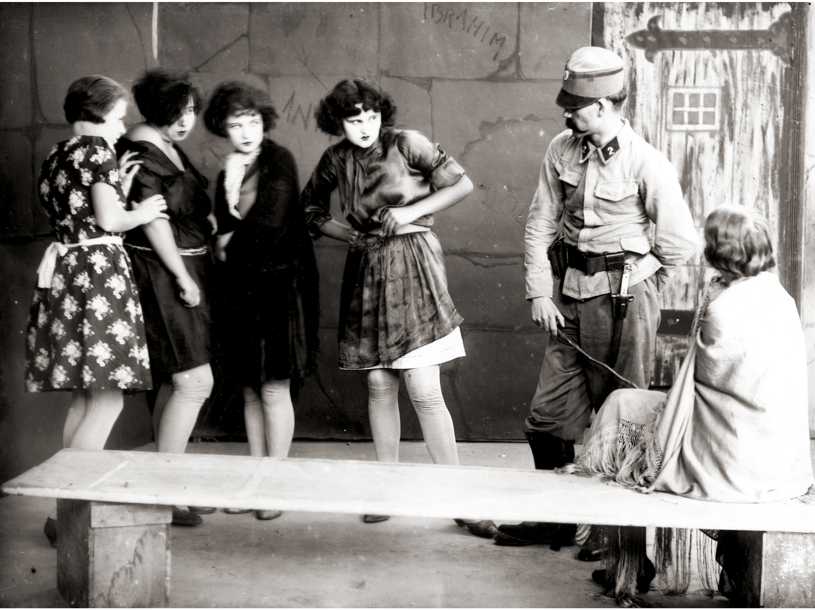
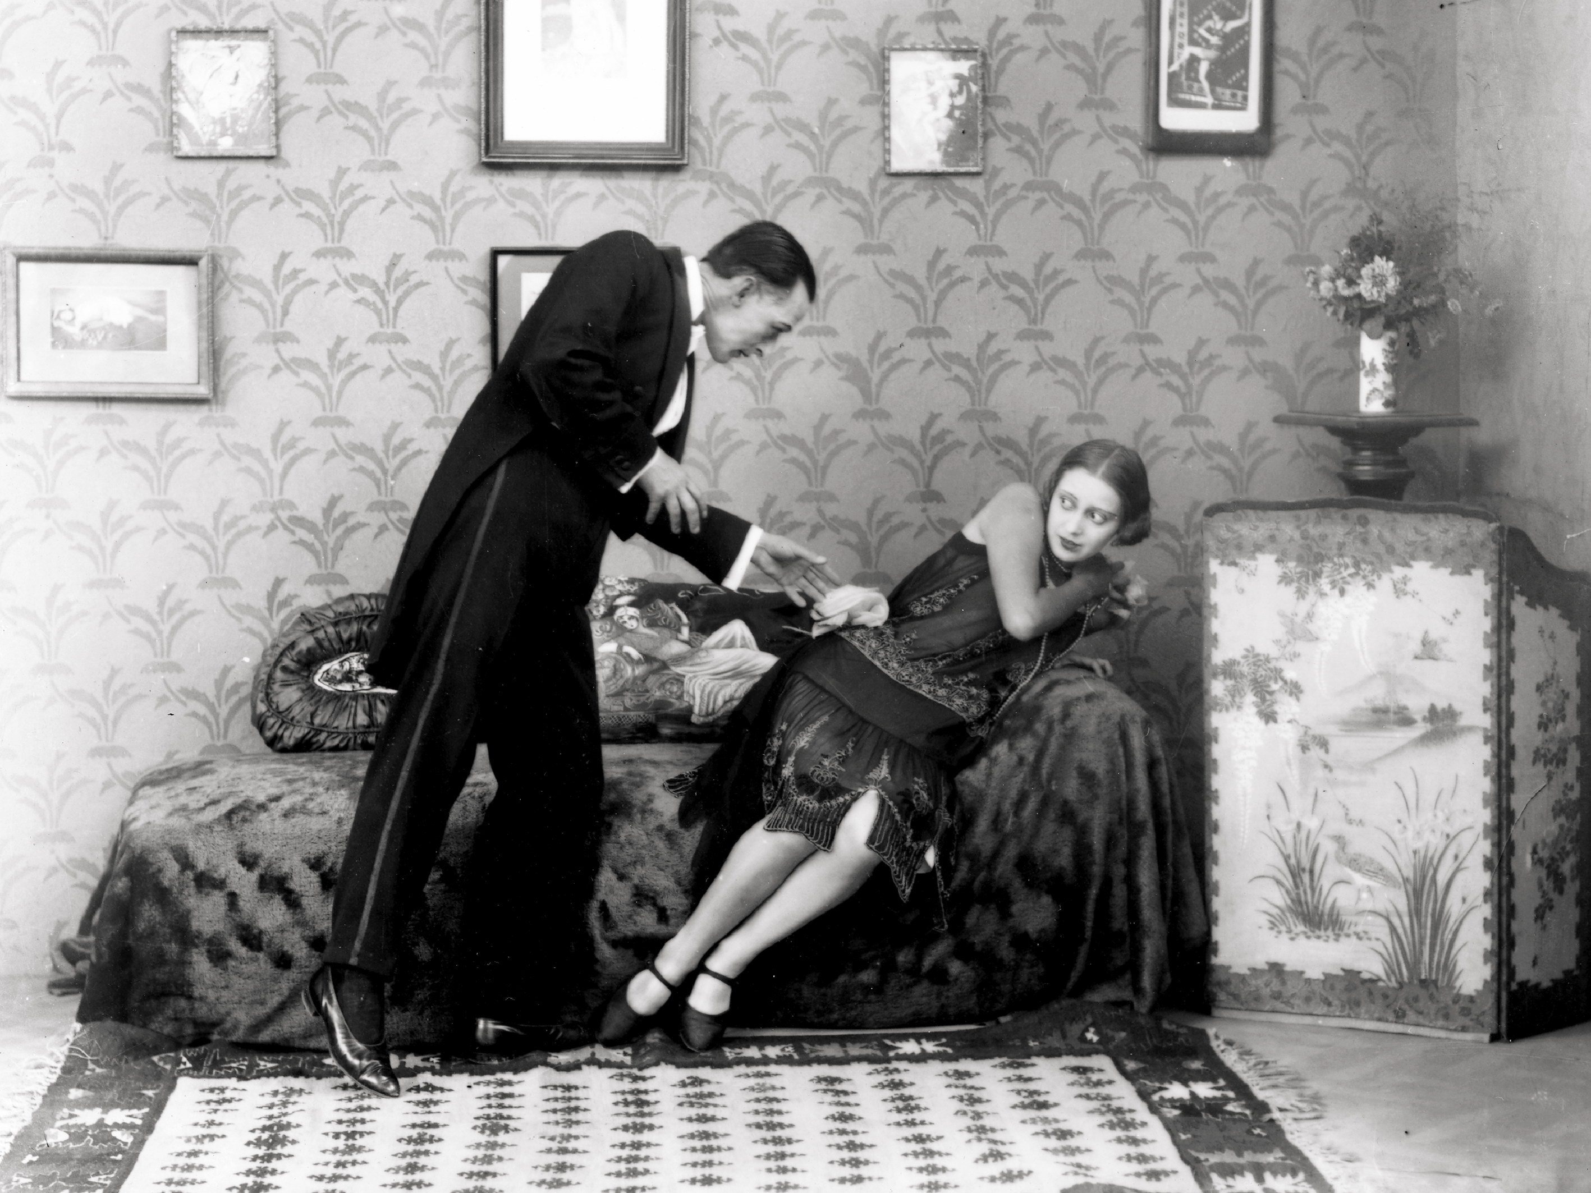

- ფილმიდან სურათებზე ნაჩვენებია ორი გარემო: სოფლის და ქალაქის:
- აღწერეთ, რომელი სურათი რომელ გარემოს მიეკუთვნება?
- რა განსხვავებაა სოფლის და ქალაქის ატმოსფეროს შორის?
- გაავლეთ პარალელი ქალაქის და სოფლის ცხოვრების წესებს შორის
- ფილმიდან კადრებთან მიმართებაში დაწერეთ სულ მცირე სამ-სამი სიტყვა, რომელიც აღწერს თითოეულ ამ სურათს.

- პირველი ჩვენების შემდეგ ფილმმა „ცოდვილი ცოდვის გარეშე“ ძალიან კარგი გამოხმაურება მიიღო, ეპითეტებით - თანამედროვე ფილმი კარგი მსახიობებით, ასევე კადრები, რომლებიც შეგვიძლია იმ დროის საზღვარგარეთის ფილმებს შევადაროთ.

ფილმის მონტაჟისას რეჟისორი კოსტა ნოვაკოვიჩი იყენებს „პარალელური მონტაჟის“ პროცესს:
- შეისწავლეთ „პარალელური მონტაჟის“ კონცეფცია
- რატომ მიმართავენ რეჟისორები პარალელური მონტაჟის პროცესს?
- ეცადეთ დაფიქრდეთ ფილმზე ან სერიალზე, სადაც ასევე გამოიყენება „პარალელური მონტაჟი“.

- საინტერესო ფაქტები

- ფილმის „ცოდვილი ცოდვის გარეშე“ გადასაღებად საკმარისი სახსრების უზრუნველსაყოფად კოსტა ნოვაკოვიჩი იძულებული იყო თავისი კოსმეტიკის მაღაზია გაეყიდა.
- 1944 წელს ბელგრადის გათავისუფლების შემდეგ, კოსტა ნოვაკოვიჩი ერთ-ერთი პირველი ლექტორი იყო კინემატოგრაფიის კურსებზე, რომელსაც ორგანიზებას მაშინ შექმნილი „ფილმის სექცია“ უწევდა.

